水道受発注システム

管理マニュアル

V1.0.0　アイプレスト

目次

リアルタイムで全体状況を把握するには 4

作業日報を表示するには 4

作業報告書を探すには 5

顧客単位で情報が必要な場合は 6

お客様情報を変更するには 6

作業場所を追加するには 6

過去の依頼内容を参照するには 6

作業日報を参照するには 7

経費を確認するには 8

入金を登録するには 9

全ての入金をまとめて登録するには 9

仮払金を確認するには 10

統計情報について 11

各統計情報共通の動作 11

お知らせを登録・表示するには 12

お知らせを新規に登録するには 12

登録済みのお知らせを編集するには 12

登録済みのお知らせを削除するには 12

休暇を登録するには 13

休暇を設定するには 13

設定済みの休暇を変更するには 13

設定したいユーザーが表示されない場合には 13

ユーザーの登録をするには 15

ユーザーを新規に登録するには 15

登録済みのユーザーを編集するには 15

登録済みのユーザーを削除するには 15

【重要】証明書の管理について 15

証明書の発行の場合 16

証明書の失効の場合 16

証明書の失効および再発行の場合 16

緊急時の対応について 17

端末を無くした場合 17

その他 17

# リアルタイムで全体状況を把握するには

［本日の状況確認］メニューを選択して、全体の状況を表示します。



## 作業日報を表示するには

表示したい作業日報をクリックして、作業詳細を表示して内容を確認します。

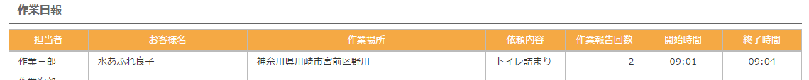

# 作業報告書を探すには

［作業報告］メニューを選択して［作業報告検索］画面を表示します。



必要な条件を入力し、［検索］ボタンを押下します。

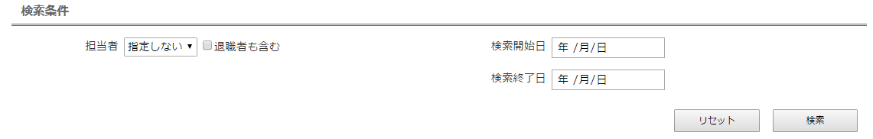

［検索結果］一覧に表示された、作業日報をクリックして作業詳細を表示して内容を確認します。

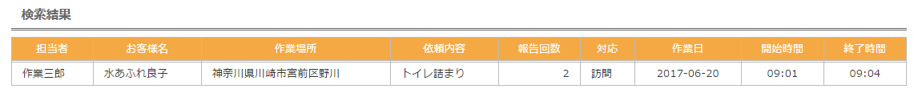

※連絡情報からの参照が必要な場合は、［顧客情報管理］メニューからご参照ください。

# 顧客単位で情報が必要な場合は

［顧客情報管理］メニューを選択して[お客様検索]画面を表示します。



必要な条件を入力し、［検索］ボタンを押下します。

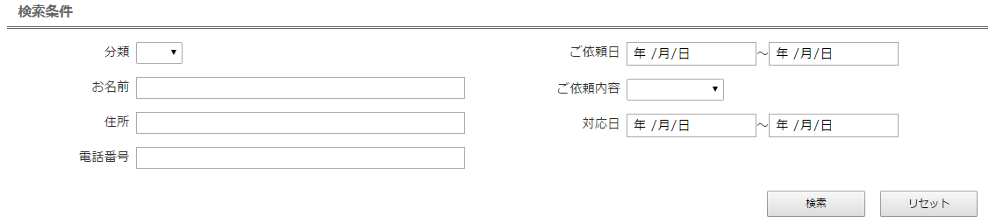

［検索結果］一覧に表示されたお客様をクリックして［お客様情報詳細］画面を表示します。



## お客様情報を変更するには

［お客様情報詳細］画面右上の［編集］ボタンを押下して、［お客様情報詳細］画面を表示します。



変更が必要な項目に入力後、［登録］ボタンを押下してください。



## 作業場所を追加するには

［お客様情報詳細］画面右中の［追加］ボタンを押下して、［作業場所新規登録］画面を表示します。



必要な項目に入力後、［登録］ボタンを押下してください。



※作業場所の変更は過去の作業内容が一致しなくなる可能性があるためできません。

## 過去の依頼内容を参照するには

［お客様情報詳細］画面下部の［依頼一覧］から参照したい依頼をクリックして、［依頼詳細］画面を表示します。

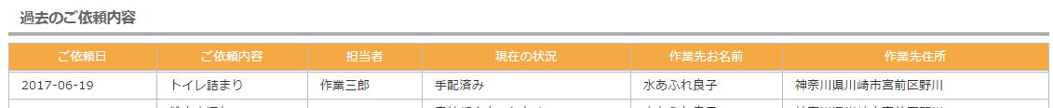

## 作業日報を参照するには

［依頼詳細］画面下部の［作業状況一覧］から参照したい作業をクリックして、［業務詳細］画面を表示します。

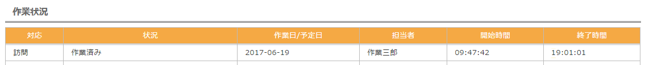

# 経費を確認するには

［仮払清算表］メニューを選択します。



当日の詳細状況を確認したい場合は、ユーザー一覧表をクリックします。



別の月を確認したい場合は、［翌月］［前月］ボタンを押下してカレンダーを切り替えてください。



# 入金を登録するには

［入金処理］メニューを選択します。



表示された未入金の一覧から、入金確認されたものにその入金額と確認用の入金チェックを付けます。



確認が全て終わったら [入金]ボタンを押下します。



## 全ての入金をまとめて登録するには

［入金処理］画面上部の［全て選択］ボタンを押下し、確認が全て終わったら [入金]ボタンを押下します。



# 仮払金を確認するには

［仮払報告書］メニューを選択します。



当日の詳細状況を確認したい場合は、ユーザー一覧表をクリックします。



別の月を確認したい場合は、［翌月］［前月］ボタンを押下してカレンダーを切り替えます。



# 統計情報について

［統計情報］メニューを選択します。



確認する統計内容を選択してボタンを押下します。

## 各統計情報共通の動作

統計内容選択直後は、当月の統計を表示しています。

別の月を確認したい場合は、［翌月］［前月］ボタンを押下して切り替えます。



また、画面に表示されている値をエクセルに出力する場合は、画面下部の[エクセル出力]ボタンを押下してダウンロードしてください。



※各種統計情報のグラフ化は、ローカルのエクセルで行ってください。

# お知らせを登録・表示するには

［お知らせ登録］メニューを選択します。



## お知らせを新規に登録するには

もし、［お知らせ詳細］に［クリア］ボタンが表示されている場合には、［クリア］ボタンを押下して選択されているお知らせをクリアします。



表示されている全ての項目に入力を行い、登録ボタンを押下します。

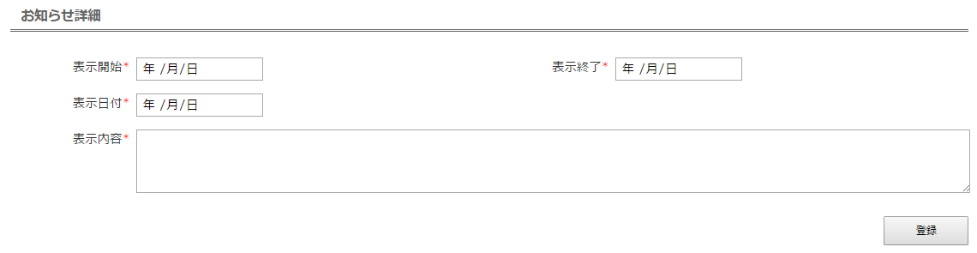

［表示開始］［表示終了］日付は、登録されたお知らせの表示期間を設定し、［表示日付］には、ホームで表示されてる日付を設定します。

## 登録済みのお知らせを編集するには

［お知らせの一覧］で編集したいお知らせをクリックして、［お知らせ詳細］に表示します。

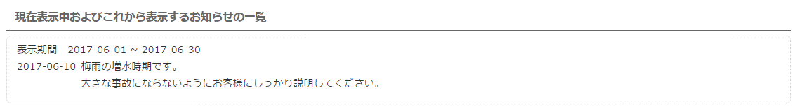

変更する内容を入力して、［更新］ボタンを押下します。



## 登録済みのお知らせを削除するには

［お知らせの一覧］で削除したいお知らせをクリックして、［お知らせ詳細］に表示します。



［削除］ボタンを押下します。



# 休暇を登録するには

［休暇登録］メニューを選択します。



休暇登録したい月が表示されていない場合は、［休暇予定］右上の［前月］［翌月］ボタンを押下して、休暇登録を行う月を表示します。



## 休暇を設定するには

設定する作業員・日付の枠内でクリックします。

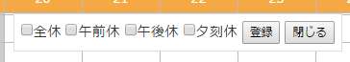

表示された休暇登録ウィンドウで、休暇タイプを設定して［登録］ボタンを押下します。

［全休］一日休み

［午前休］午前休み

［午後休］午後休み

［夕刻休］夕刻以降休み

［午前休］と［夕刻休］を選択して、午後だけ出勤のように複数組み合わせることが可能です。

## 設定済みの休暇を変更するには

設定済みの休暇をクリックします。

休暇タイプを設定して、［登録］ボタンを押下します。

終日出勤にする場合は全てのチェックを外して、［登録］ボタンを押下します。

## 設定したいユーザーが表示されない場合には

ユーザー管理で、［作業員のリストに含める］を選択してください。

# ユーザーの登録をするには

［ユーザー管理］メニューを選択します。



## ユーザーを新規に登録するには

もし、［ユーザー詳細］に［クリア］ボタンが表示されている場合には、［クリア］ボタンを押下して選択されているユーザーをクリアします。



表示されている項目に入力を行い、登録ボタンを押下します。



【注意】項目の後ろに※が入っているものは、必須項目となりますので、必ず入力してください。

## 登録済みのユーザーを編集するには

［ユーザー一覧］で編集したいユーザーをクリックして、［ユーザー詳細］に表示します。



変更する内容を入力して、［更新］ボタンを押下します。



## 登録済みのユーザーを削除するには

［ユーザー一覧］で削除したいユーザーをクリックして、［ユーザー詳細］に表示します。



［削除］ボタンを押下します。



## 【重要】証明書の管理について

弊社サーバをご利用の場合は、ログイン用のクライアント証明書を一人ずつ個別に発行し、ユーザーの削除による失効や端末の紛失等での再発行を行っております。

このクライアント証明が無い場合、サーバへのアクセスができなくなります。

実際の手続きにつきましては、以下をご確認ください。

### 証明書の発行の場合

別紙のクライアント証明書発行依頼.xlsxにご記入の上、暗号化したZIPファイルで送信ください。

### 証明書の失効の場合

別紙のクライアント証明書失効依頼.xlsxにご記入の上、暗号化したZIPファイルで送信ください。

### 証明書の再発行の場合

別紙のクライアント証明書再発行依頼.xlsxにご記入の上、暗号化したZIPファイルで送信ください。

# 緊急時の対応について

## 端末を無くした場合

別紙のクライアント証明書再発行依頼.xlsxにご記入の上、暗号化したZIPファイルで送信ください。

## その他

問題が発生した場合、各種ログ情報等の提供は随時行いますのでご相談ください。